实验十八 测量玻璃的折射率
学习目标 1.掌握测量玻璃折射率的原理及方法。 2.学会用插针法确定光路,并会测量玻璃的折射率。
原理与器材 |  | 实验操作 | 注意事项
1.实验原理  通过插针法找出跟入射光线AO对应的出射光线O'B,从而画出折射光线OO',测出折射角θ₂,再根据n=$\frac{sin θ_{1}}{sin{ θ}_{2}}$或n=$\frac{PN}{QN'}$,计算出玻璃的折射率。  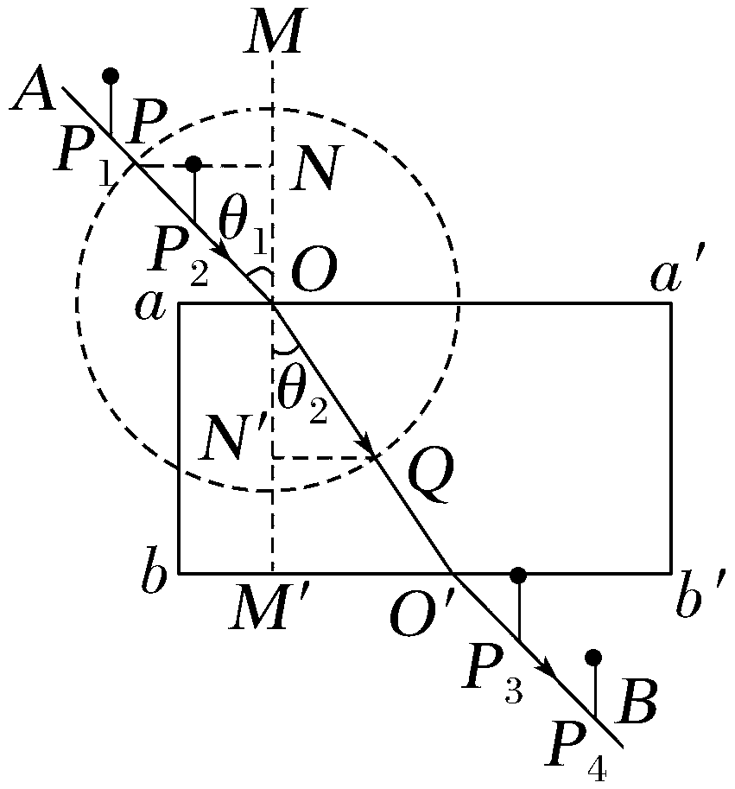  2.实验器材  木板、白纸、玻璃砖、大头针、图钉、量角器、三角板、铅笔等。 |  | 1.用图钉把白纸固定在木板上。  2.在白纸上画一条直线aa',并取aa'上的一点O为入射点,作过O点的法线MM'。  3.画出线段AO作为入射光线,并在AO上插上P₁、P₂两根大头针。  4.在白纸上放上玻璃砖,使玻璃砖的一条长边与直线aa'对齐,并画出另一条长边的对齐线bb'。  5.眼睛在bb'的一侧透过玻璃砖观察两个大头针并调整视线方向,使P₁的像被P₂的像挡住,然后在眼睛这一侧插上大头针P₃,使P₃挡住P₁、P₂的像,再插上P₄,使P₄挡住P₃和P₁、P₂的像。  6.移去玻璃砖,拔去大头针,由大头针P₃、P₄的针孔位置确定出射光线O'B及出射点O',连接O、O'得线段OO',即折射光线。  7.用量角器测量入射角θ₁和折射角θ₂,并查出其正弦值sin θ₁和sin θ₂。 | 1.实验时,应尽可能将大头针竖直插在纸上,且P₁和P₂之间、P₃和P₄之间、P₂与O、P₃与O'之间距离要稍大一些。  2.入射角θ₁不宜太大(接近90°),也不宜太小(接近0°)。  3.操作时手不能触摸玻璃砖的光洁光学面,也不能把玻璃砖界面当作尺子画界线。  4.实验过程中,玻璃砖与白纸的相对位置不能改变。  5.玻璃砖应选用宽度较大的,宜在5 cm以上,若宽度太小,则测量误差较大。
数据  处理 | 1.计算法:算出不同入射角时的n=$\frac{sin θ_{1}}{sin θ_{2}}$,并取平均值$\overline{n}$。  2.作sin θ₁-sin θ₂图像:由n=$\frac{sin{ θ}_{1}}{sin{ θ}_{2}}$可知图像应是过原点的直线,如图甲所示,其斜率为折射率n。  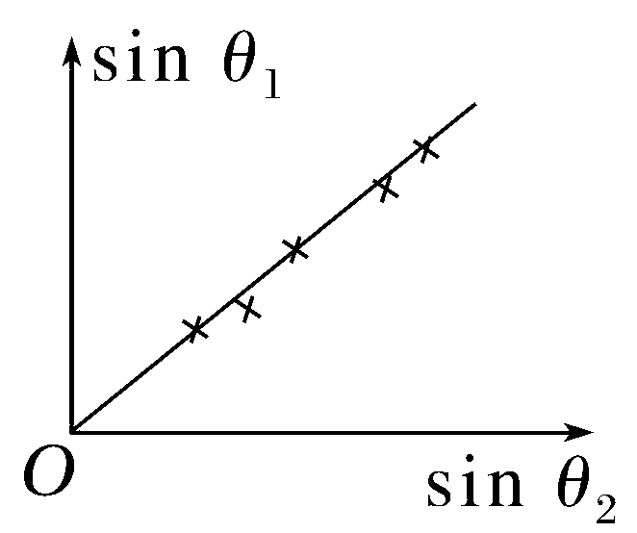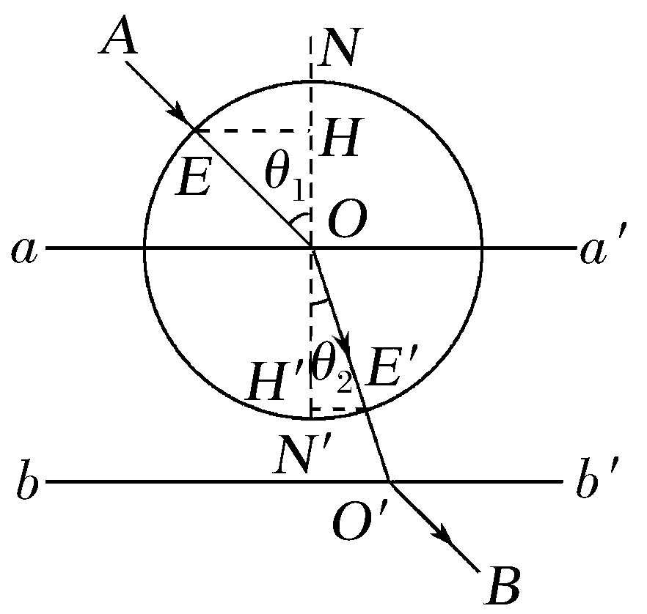  甲 乙  3.“单位圆”法:  如图乙所示,sin θ₁=$\frac{EH}{OE}$,sin θ₂=$\frac{E'H'}{OE'}$,OE=OE'=R,则n=$\frac{sin{ θ}_{1}}{sin{ θ}_{2}}$=$\frac{EH}{E'H'}$。  只要用刻度尺量出EH、E'H'的长度就可以求出n。
误差  分析 | 本实验误差主要来源于确定入射光线、出射光线时的准确性以及入射角和折射角的测量造成的偶然误差。
例1 (2026·云南昭通高三调研)某实验小组用插针法测量玻璃的折射率。
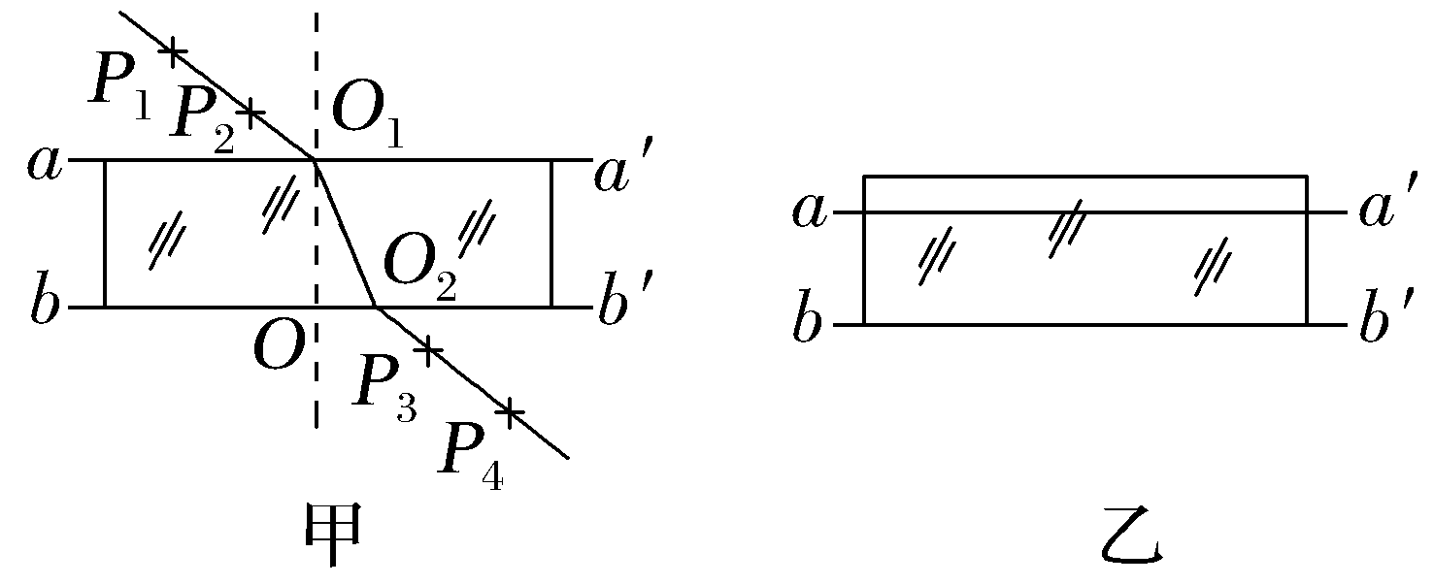
(1)在白纸上放好玻璃砖,aa'和bb'分别是玻璃砖与空气的两个界面,如图甲所示。在玻璃砖的一侧插上两枚大头针P₁和P₂,用“+”表示大头针的位置,然后在另一侧透过玻璃砖观察,再插上一枚大头针P₃,使其挡住P₁与P₂的像。当再插上一枚大头针P₄时,应该有哪些注意事项 (写出一项且符合实验操作要求即可)。
(2)如图甲,插完大头针后,取下玻璃砖,用铅笔分别连接P₁P₂和P₃P₄,与aa'和bb'分别交于O₁和O₂,用直尺测量O₁O₂的长度,记为l。然后以O₁点为起始端在P₁P₂上量取长度为l的线段,由这个线段的另一个端点向法线O₁O作垂线,测得该垂线段距离为x₁,再测得OO₂的距离为x₂,则玻璃砖的折射率n= (用题目中测得的物理量表示)。
(3)某同学在画完边界aa'时,不小心将玻璃砖向上平移了一小段距离,然后画出下边界bb',导致两边界间距略小于玻璃砖宽度,如图乙所示。其他实验操作步骤均无误,那他测得的折射率与真实值相比 (选填“偏大”“偏小”“不变”或“无法确定”)。
(4)以下实验操作符合实验操作规范或者能减小测量误差的是 。
A.P₁P₂与法线O₁O的夹角应适当大一些
B.玻璃砖的厚度可适当小一些
C.在画aa'和bb'时或者连接P₁P₂和P₃P₄时,可以用玻璃砖替代直尺画线
D.要避免用水笔画线或者用手直接触摸玻璃砖光洁的光学面
答案 (1)使P₄挡住P₃和P₁、P₂的像 (2)$\frac{x_{1}}{x_{2}}$ (3)偏大 (4)AD
解析 (1)当再插上一枚大头针P₄时,使P₄挡住P₃和P₁、P₂的像。
(2)由题图甲可知,入射角的正弦值sin θ₁=$\frac{x_{1}}{l}$
折射角的正弦值sin θ₂=$\frac{x_{2}}{l}$
则玻璃砖的折射率n=$\frac{sin θ_{1}}{sin θ_{2}}$=$\frac{x_{1}}{x_{2}}$。
(3)如图所示,由几何知识可得,测出的折射角小于正确操作时的折射角,根据折射定律,测得的折射率将偏大。
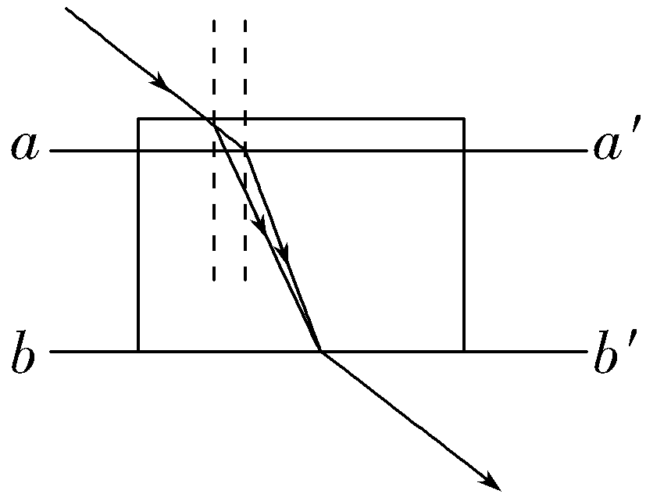
(4)P₁P₂与法线O₁O的夹角应适当大一些,可以减小测量误差,故A正确;玻璃砖的厚度适当小一些不影响测量误差,故B错误;不可以用玻璃砖替代直尺画线,故C错误;要避免用水笔画线或者用手直接触摸玻璃砖光洁的光学面,故D正确。
例2 (2024·湖北卷,11)某同学利用激光测量半圆柱体玻璃砖的折射率,具体步骤如下:
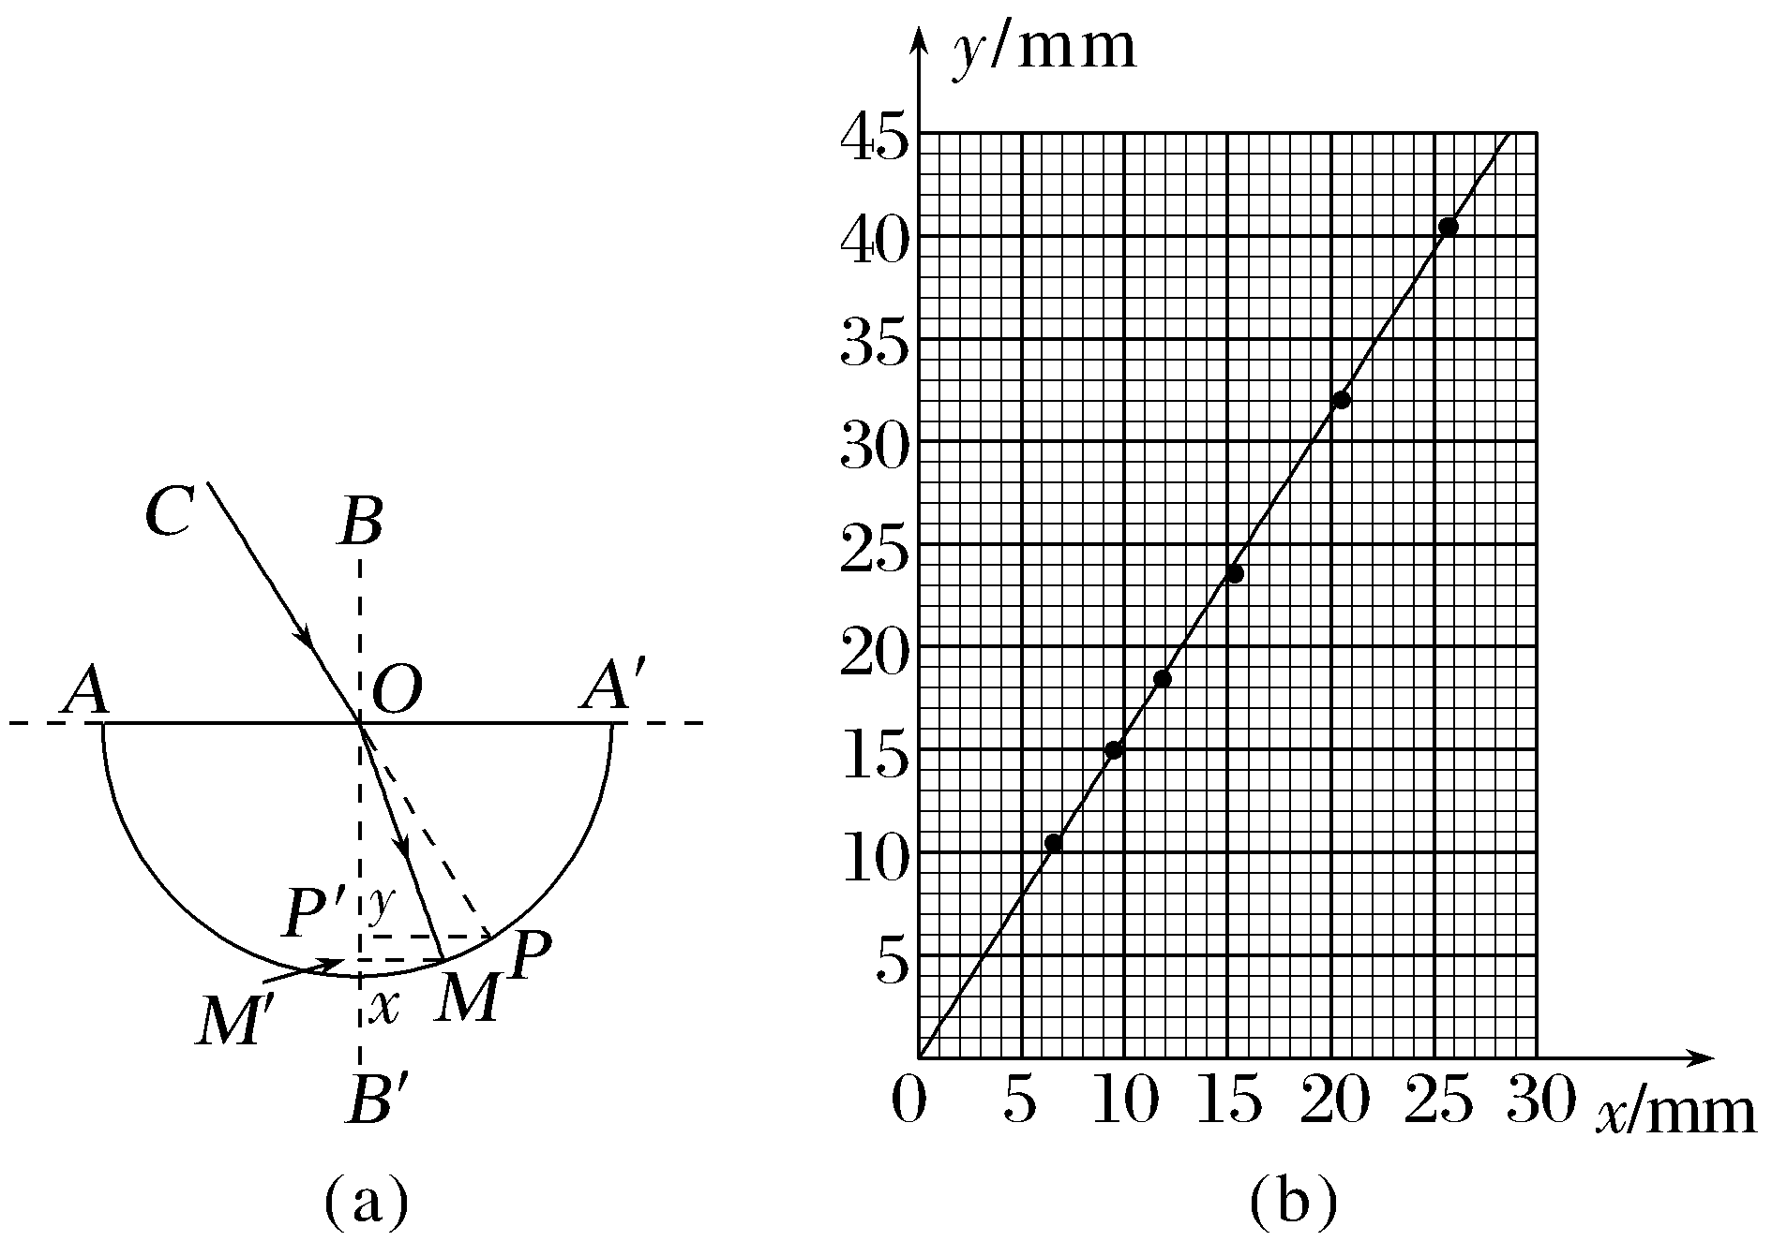
①平铺白纸,用铅笔画两条互相垂直的直线AA'和BB',交点为O。将半圆柱体玻璃砖的平直边紧贴AA',并使其圆心位于O点,画出玻璃砖的半圆弧轮廓线,如图(a)所示。
②将一细激光束沿CO方向以某一入射角射入玻璃砖,记录折射光线与半圆弧的交点M。
③拿走玻璃砖,标记CO光线与半圆弧的交点P。
④分别过M、P作BB'的垂线MM'、PP',M'、P'是垂足,并用米尺分别测量MM'、PP'的长度x和y。
⑤改变入射角,重复步骤②③④,得到多组x和y的数据。根据这些数据作出y-x图像,如图(b)所示。
(1)关于该实验,下列说法正确的是 (单选,填标号)。
A.入射角越小,误差越小
B.激光的平行度好,比用插针法测量更有利于减小误差
C.选择圆心O点作为入射点,是因为此处的折射现象最明显
(2)根据y-x图像,可得玻璃砖的折射率为 (保留3位有效数字)。
(3)若描画的半圆弧轮廓线半径略大于玻璃砖的实际半径,则折射率的测量结果 (选填“偏大”“偏小”或“不变”)。
答案 (1)B (2)1.58(1.57~1.59均正确) (3)不变
解析 (1)在本实验中,为了减小测量误差,入射角应适当大些,入射角越小,折射角越小,测量误差会越大,从而使折射率的测量误差越大,A错误;与插针法测量相比,激光的平行度好,能更准确地确定入射光线和折射光线,从而更有利于减小实验误差,B正确;相同材料在各点的折射效果是一样的,选择圆心O点作为入射点,是因为便于计算,并不是因为此处的折射现象最明显,C错误。
(2)设入射角为α、折射角为β、半圆弧轮廓线半径(玻璃砖半径)为R,则由几何关系可知sin α=$\frac{y}{R}$,sin β=$\frac{x}{R}$,根据折射定律可得玻璃砖的折射率n=$\frac{sin α}{sin β}$=$\frac{y}{x}$,结合题图(b)可知y-x图像的斜率为该玻璃砖的折射率,故该玻璃砖的折射率n=$\frac{45}{28.5}$=1.58。
(3)由(2)问分析可知折射率的表达式中没有半圆弧轮廓线半径R,所以轮廓线半径的测量误差对实验结果没有影响,即折射率的测量结果不变。
跟踪训练
(2026·重庆一中高三月考)如图所示,某同学想用插针法测一玻璃砖的折射率。
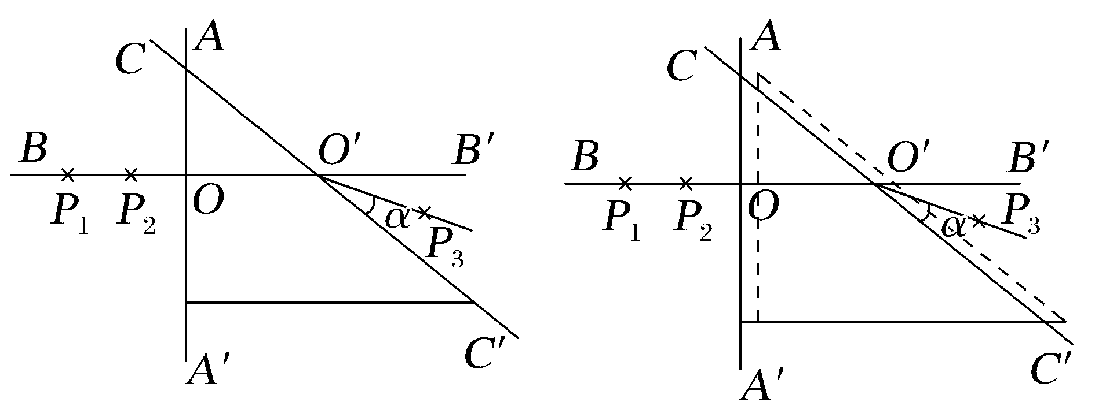
(1)他找来一等腰直角三角形玻璃砖,操作方法如下:
①在白纸上画一条直线AA',并画出其垂线BB',交于O点;
②将玻璃砖的一个直角面沿AA'放置,并确定斜面所在的直线CC';
③直线BB'和CC'交于一点O';
④在BB'上竖直插上大头针P₁和P₂,从斜面一侧透过玻璃砖观察P₁和P₂,插上大头针P₃,要求P₃能挡住 (选填“P₁”“P₂”或“P₁和P₂”)的虚像;
⑤撤去玻璃砖和大头针,连接P₃和O'得到出射光线,测得出射光线与直线CC'的夹角为α,则玻璃砖折射率的表达式为 (填正确选项前的字母)。
A.$\sqrt{2}$sin α B.$\sqrt{2}$cos α
C.$\sqrt{2}$sin$\left(α+\frac{π}{4}\right)$ D.$\frac{\sqrt{2}}{2cos α}$
(2)如果该同学正确画好了玻璃砖的边界,但是在实验操作过程中,将玻璃砖水平向右平移了少许,则折射率的测量值 真实值(选填“大于”“小于”或“等于”)。
答案 (1)④P₁和P₂ ⑤B (2)大于
解析 (1)根据实验原理及操作可知,插上大头针P₃,要求P₃能挡住P₁和P₂的虚像。
由几何关系可知,光线在斜边处折射时,光线BO'与斜边的法线夹角即为入射角,大小为45°。
因出射光线与斜边CC'的夹角为α,
则出射角r=90°-α,
根据折射定律n=$\frac{sin r}{sin 45°}$,可得n=$\sqrt{2}$cos α,
故选B。
(2)若实验中将玻璃砖水平向右平移,画在纸上的三角形边界并未随之移动,实际光路与移动前光路并不重合,测得的α将偏小,代入n=$\sqrt{2}$cos α知折射率偏大,故其测量值大于真实值。
1.(2025·福建卷,12)(1)为测糖水的折射率与浓度的关系,设计如下实验:某次射入激光,测得数据如图甲所示,则糖水的折射率为 。
(2)改变糖水浓度,记录数据如表:
n | 1.32 | 1.34 | 1.35 | 1.38 | 1.42
η(%) | 10% | 20% | 30% | 40% | 50%
将30%的数据在图乙中描点后并连线,糖水浓度每增加10%,折射率的增加值为 (保留2位有效数字)。
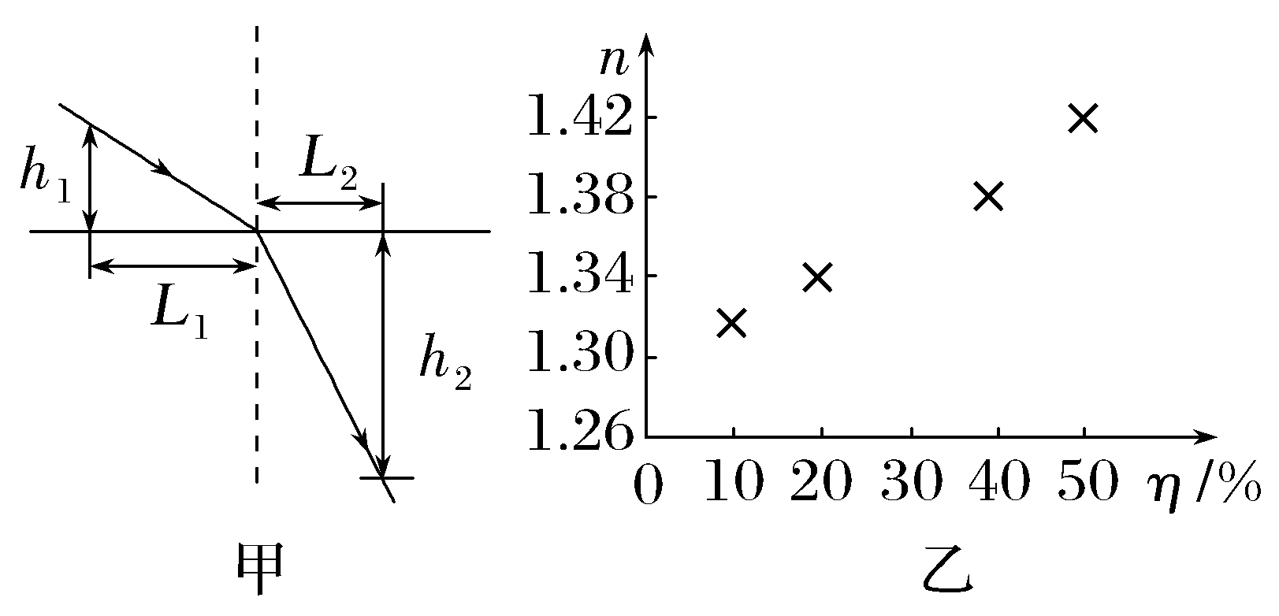
答案 (1)$\frac{L_{1}\sqrt{{h_{2}}^{2}+{L_{2}}^{2}}}{L_{2}\sqrt{{h_{1}}^{2}+{L_{1}}^{2}}}$ (2)见解析图 0.020
解析 (1)根据题图甲由几何关系可知,入射角的正弦值sin i=$\frac{L_{1}}{\sqrt{{h_{1}}^{2}+{L_{1}}^{2}}}$,折射角的正弦值sin r=$\frac{L_{2}}{\sqrt{{h_{2}}^{2}+{L_{2}}^{2}}}$,根据折射定律得n=$\frac{sini}{sinr}$=$\frac{L_{1}\sqrt{{h_{2}}^{2}+{L_{2}}^{2}}}{L_{2}\sqrt{{h_{1}}^{2}+{L_{1}}^{2}}}$。
(2)将(30%,1.35)数据在题图乙中描点并连线时,应使尽可能多的点落在线上,其余点均匀分布在线两侧,如图所示;由图可知,糖水浓度每增加10%,折射率增加值为Δn=$\frac{1.38-1.32}{40\%-10\%}$×10%=0.020。
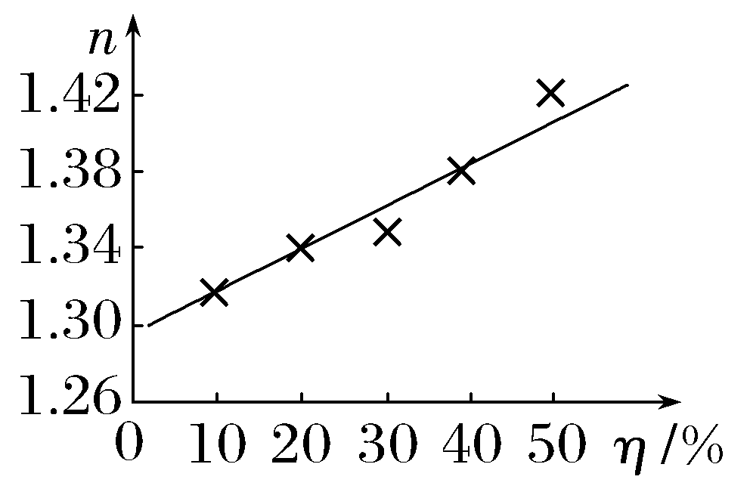
2.(2025·云南曲靖模拟)某同学在测量梯形玻璃的折射率时,发现只有两枚大头针,他按以下步骤测出了玻璃的折射率。
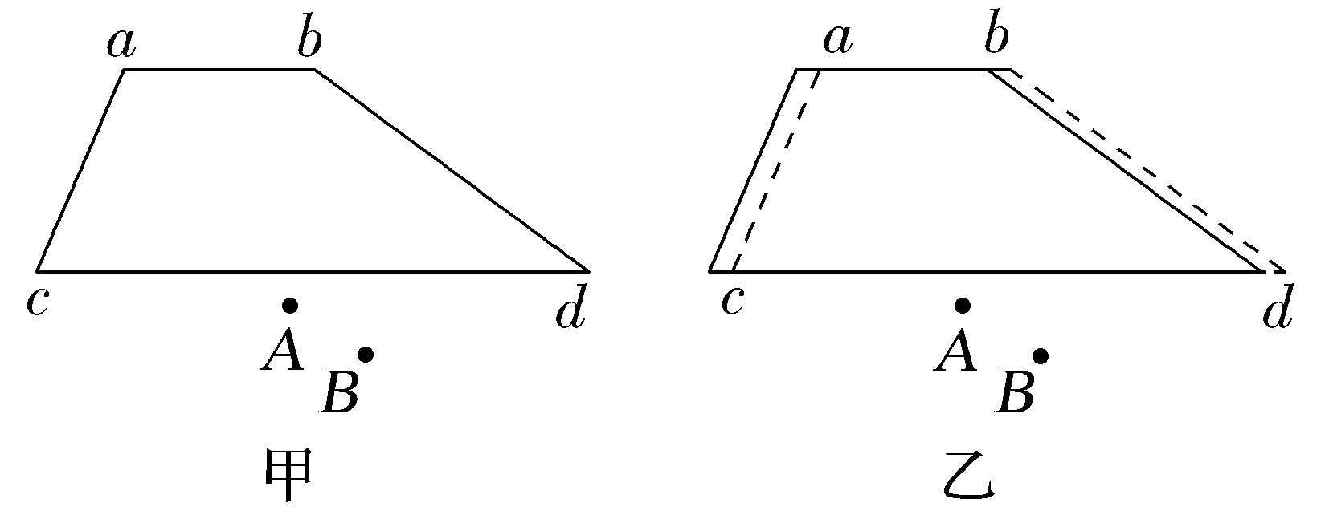
①平铺白纸,描出玻璃砖的四条边ab、cd、ac、bd,如图甲所示。
②眼睛在cd侧透过玻璃砖看棱a(ab边和ac边所在侧面相交的棱),插第一个大头针A使它挡住棱a,再插第二个大头针B使它挡住棱a和大头针A。
③撤去玻璃砖和大头针,在白纸上画出光线的径迹,测量相应的角度,计算玻璃砖的折射率。
(1)请在图甲中画出光路图,标出入射角i和折射角r。
(2)关于该实验,下列说法正确的是 。
A.为减小误差,要用铅笔紧贴着玻璃砖画出界面
B.判断棱与大头针是否在同一光路上时,应该观察大头针的头部
C.两枚大头针间距要适当远一些
D.选用ab边和cd边距离较大的玻璃砖,可减小测量误差
(3)若插针前不小心将玻璃砖向左移动了少许,如图乙所示,则折射率的测量结果 (选填“偏大”“偏小”或“不变”)。
答案 (1)见解析图 (2)CD (3)偏大
解析 (1)连接AB作出折射光,延长AB与cd相交作出入射点,并与a连接,作出入射光线,光路图如图所示。
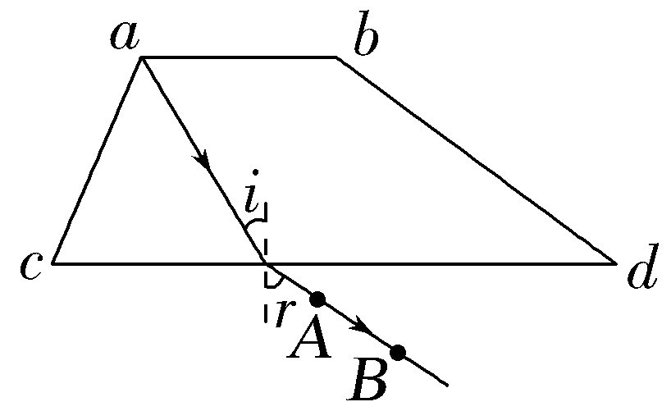
(2)为了避免影响玻璃砖界面的清晰程度,实验中不能用铅笔紧贴着玻璃砖画出界面,应沿界面作出两点之后将两点连接,故A错误;为了判断棱与针是否在同一光路上时,应该观察大头针的底部,故B错误;为了准确确定光路,两枚大头针间距要适当远一些,选用ab边和cd边距离较大的玻璃砖,可减小测量误差,故C、D正确。
(3)若插针前不小心将玻璃砖向左移动了少许,玻璃砖中入射角的测量值偏小,空气中的折射角不变,根据折射定律可知,折射率的测量结果偏大。
3.(2026·广东广州高三月考)某同学用激光笔和透明长方体玻璃砖测量玻璃的折射率,实验过程如下:
(1)将玻璃砖平放在水平桌面上的白纸上,用大头针在白纸上标记玻璃砖的边界。
(2)①激光笔发出的激光从玻璃砖上的M点水平入射,到达ef面上的O点后反射到N点射出,用大头针在白纸上标记O点、M点和激光笔出光孔Q的位置;
②移走玻璃砖,在白纸上描绘玻璃砖的边界和激光的光路,作QM连线的延长线与ef面的边界交于P点,如图甲所示;
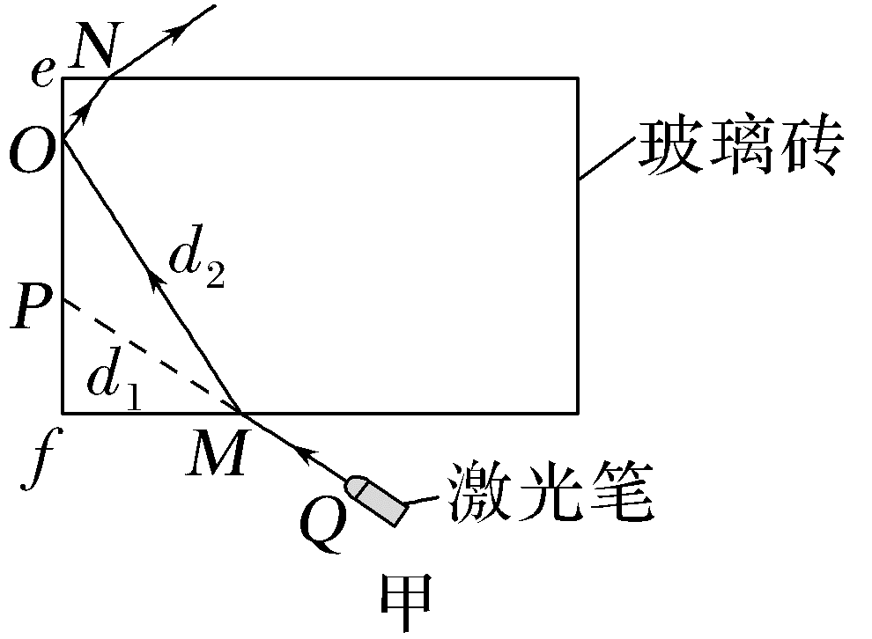
③用刻度尺测量PM和OM的长度d₁和d₂,PM的示数如图乙所示,d₁为 cm。测得d₂为3.40 cm。
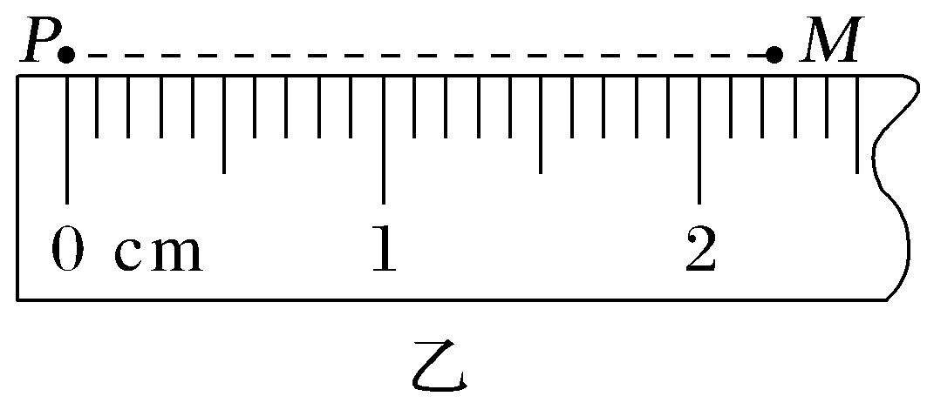
(3)利用所测量的物理量,写出玻璃砖折射率的表达式n= ;由测得的数据可得折射率n为 (结果保留3位有效数字)。
(4)相对误差的计算式为δ=$\frac{测量值-真实值}{真实值}$×100%。为了减小d₁、d₂测量的相对误差,实验中激光在M点入射时应尽量使入射角 。
答案 (2)③2.25 (3)$\frac{d_{2}}{d_{1}}$ 1.51 (4)稍小一些
解析 (2)③刻度尺的最小分度为0.1 cm,由图乙可知d₁为2.25 cm。
(3)玻璃砖折射率的表达式n=$\frac{sini}{sinr}$=$\frac{\frac{fM}{PM}}{\frac{fM}{OM}}$=$\frac{OM}{PM}$=$\frac{d_{2}}{d_{1}}$,代入数据可得n=$\frac{3.40}{2.25}$=1.51。
(4)相对误差的计算式为δ=$\frac{测量值-真实值}{真实值}$×100%,为了减小d₁、d₂测量的相对误差,实验中d₁、d₂要尽量稍大一些,即激光在M点入射时应尽量使入射角稍小一些。
4.(2026·辽宁鞍山模拟)(1)“测量玻璃的折射率”的实验中,某同学在白纸上放好玻璃砖,aa'和bb'分别是玻璃砖与空气的两个界面,如图甲所示。在玻璃砖的一侧插上两枚大头针P₁和P₂,用“×”表示大头针的位置,然后在另一侧透过玻璃砖观察,并依次插上大头针P₃和P₄,在插P₃和P₄时,应 (填正确选项前的字母)。
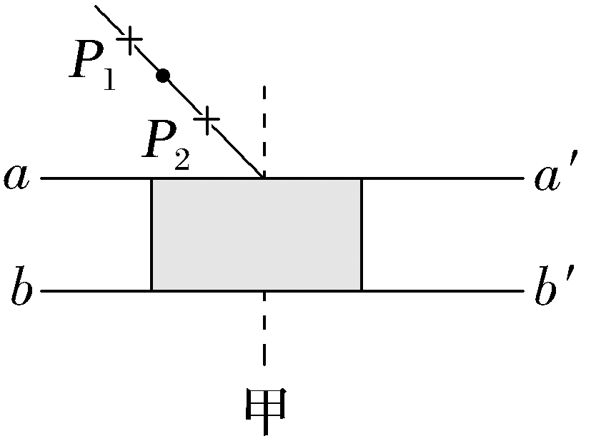
A.插上大头针P₃,使P₃仅挡住P₂的像
B.插上大头针P₃,使P₃挡住P₁的像和P₂的像
C.插上大头针P₄,使P₄仅挡住P₃
D.插上大头针P₄,使P₄挡住P₃和P₁、P₂的像
(2)在用两面平行的玻璃砖测量玻璃折射率的实验中,下列说法正确的是 (填正确选项前的字母)。
A.为了减小作图误差,P₃和P₄的距离应适当取大些
B.如果光在界面aa'的入射角大于临界角,光将不会进入玻璃砖
C.不论光以什么角度从aa'射入,经一次折射后到达界面bb'都能射出
D.可以用铅笔沿玻璃砖的边缘画边界线aa'和bb'
(3)另一位同学在“测量玻璃的折射率”实验中,画出的玻璃砖界面aa'、bb'如图乙所示(玻璃砖两边界均与aa'和bb'平行)。其他操作均正确,该同学测得的折射率与真实值相比 (选填“偏大”“偏小”或“不变”)。
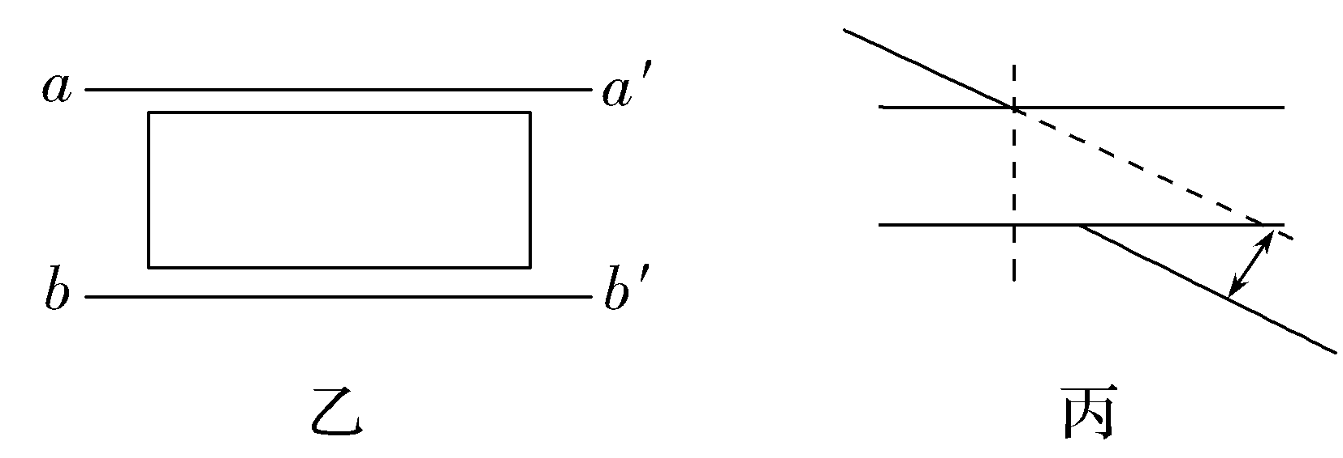
(4)入射光线和出射光线之间的距离叫作平行玻璃砖的侧移距离。如图丙所示,侧移距离随折射率的增大而 (选填“增大”“减小”或“不变”);随玻璃砖厚度的增大而 (选填“增大”“减小”或“不变”)。
答案 (1)BD (2)AC (3)偏小 (4)增大 增大
解析 (1)插上大头针P₃,使P₃挡住P₁的像和P₂的像,接着插上大头针P₄,使P₄挡住P₃和P₁、P₂的像,故选B、D。
(2)为了减小作图误差,P₃和P₄的距离应适当取大些,故A正确;发生全反射的条件必须满足:①光由光密介质射向光疏介质;②入射角大于或等于临界角。所以即使光在界面aa'的入射角大于临界角,光也不会发生全反射,而一定会折射进入玻璃砖,故B错误;因为aa'和bb'平行,从bb'射出的光线一定平行于从aa'射入的光线,所以不论光以什么角度从aa'射入,经一次折射后到达界面bb'都能射出,故C正确;用铅笔沿玻璃砖的边缘画边界线aa'和bb'属于不规范操作,容易损坏玻璃砖的光学面,故D错误。
(3)根据题意画出光路图如图所示,图中实线为实际的光路图,虚线为实验中作出的折射光线。从图中可以看出,折射角r的测量值大于真实值,由于玻璃砖上表面与aa'平行,所以入射角i的测量值等于真实值,根据n=$\frac{sin i}{sin r}$可知,玻璃砖折射率的测量值比真实值偏小。
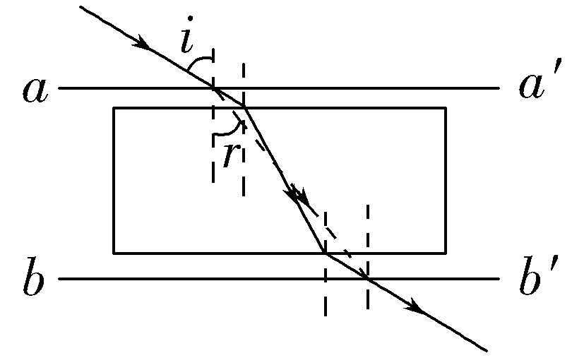
(4)根据光的折射规律可知,当光从空气斜射入玻璃砖时,折射率越大,折射角越小,光线在玻璃中传播的路径偏离原来方向的程度越大,那么侧移距离就会增大;而玻璃砖厚度越大,光线在玻璃中传播的水平距离越长,侧移距离也会增大。

